**二阶系统的系统分析及幅频响应测试**

信息005 郭宇燕 2206123586

信息005 王靳朝 2206113602

**一、实验目的**

（1）学会对二阶系统进行理论分析；

（2）掌握用 MATLAB 绘制系统的幅频响应的方法；

（3）学会搭建实际的二阶系统并测试其幅频响应。

（4）通过实验掌握基本的系统分析方法。

**二、实验原理**

根据课程内容，我们知道：对图1(a)的RLC串联系统以及图1(b)的弹簧阻尼器系统，均可以用式(1)的微分方程表示系统的输入输出关系：

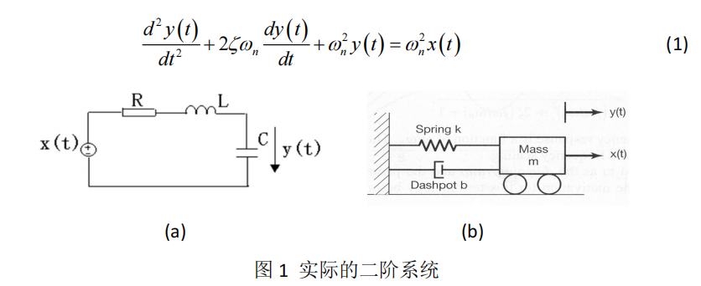

对图1(a)的RLC系统，有：



由变换域分析，对式(1)两边做拉普拉斯变换，可得系统的传输函数为

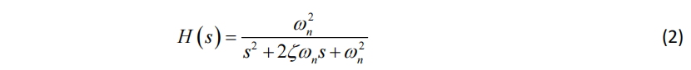

当时，系统有两个负实根，此时系统处于过阻尼状态，单位冲激响应不存在震荡，系统的单位冲激响如式(3)所示。



当时，系统有一对共轭复根，此时系统处于欠阻尼状态，单位冲激响应存在震荡，系统的单位冲激响应式(4)所示。



当时，系统有一个二阶负实根，此时系统处于临界阻尼状态，系统的单位冲激响应式(5)所示。



系统的频率响应如式(6)所示。



式(6)可以变为式(7)的形式。

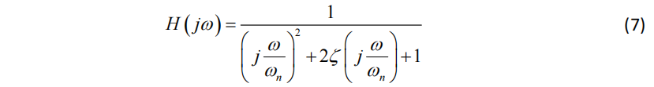

式(7)中的是角频率或者频率对无阻尼频率的归一化。

根据课程内容，我们知道正弦信号 $\cos\left(ω_{0}t\right)$ 通过LTI系统的响应为 $A\cos\left(ω_{0}t+φ\right)$。输出信号与输入信号的频率相同，A为幅度响应， $φ$ 为相移。因此，我们可以通过给系统输入 $\cos\left(ω_{0}t\right)$ 测得系统对频率为 $ω_{0}$ 的信号的响应 ${Ae}^{jφ}$。实际上， $\cos\left(ω_{0}t\right)$ 是一个从时间上的-∞持续到+∞的信号，显然我们无法产生这样的信号用于实验。可以证明：系统对输入信号 $\cos\left(ω_{0}t\right)u\left(t\right)$ 的响应，当系统稳定时，具有 $A\cos\left(ω_{0}t+φ\right)u\left(t\right)$ 的形式，且 $A$, $φ$ 与系统对输入 $\cos\left(ω_{0}t\right)$ 的响应中的 $A$, $φ$ 相等。所以我们可以用该方法测量系统的频率响应。

**三、实验内容**

（1）对特定的元件值，从理论上分析该电路的阻尼特性及滤波特性。

（2）用 MATLAB 绘制该系统理论上的幅频响应曲线。

（3）用信号源和示波器实测该系统的幅频响应曲线。

（4）将实测的幅频响应曲线和理论曲线画在同一幅图上。

（5）比较理论上的幅频响应曲线和实测的幅频响应曲线。

**四、实验步骤**

（1）选取组成 RLC 电路的电感、电容和电阻。根据所选取的元件值计算系统的无阻尼自然角频率和阻尼系数。根据阻尼系数可以判断系统的阻尼特性。计算滤波器的无阻尼自然频率 fn（单位 Hz）。

（2）画出系统的零极点图，根据零极点图可以判断系统的通带特性（低通、高通、带通、带阻等）。

（3）电路参数同（1），用 MATLAB 编程绘制出系统的幅频响应曲线。

（4）在面包板上搭出该 RLC 串联电路。并按以下步骤实际测量该电路的幅频响应。将测量数据记录在实验指导书后的表一中。

(a) 连接信号源和示波器。信号源的红色鳄鱼夹连接电路的 A 点，黑色鳄鱼夹连接 B 点；双踪示波器的通道 1 探头连接 A 点，黑色鳄鱼夹连接 B 点，通道 2 的探头连接 D 点。

(b) 设置信号源输出正弦波，按照表中的测试频点设置信号源的输出频率，输出幅度设置为 5V（峰峰值）。

(c) 在示波器上读出两个通道信号的峰峰值，记录在表一中。

(d) 用 MATLAB 将表一记录数据和第（3）步的理论曲线绘制在同一幅图上。比较实测幅频响应曲线和理论曲线。将该图保存为*.png 格式，作为实验报告的附图。

（5）将图 2 的电路换为图 3 所示的电路。通过系统函数对其进行理论分析，并通过实测验证你的分析是否正确。

(a) 列出电路的微分方程，写出系统函数；

(b) 求该电路的无阻尼自然角频率和阻尼系数；

(c) 画出系统的零极点图，根据零极点图可以判断系统的通带特性；

(d) 用 MATLAB 绘制该电路的幅频响应；

(e) 按前述步骤 4 的方法，实测该电路的幅频响应。

**五、实验结果**

1.首先搭建串联RLC二阶回路，根据元器件参数计算电路的无阻尼自然振荡频率和阻尼系数。实验所选用的电阻为2kΩ，电容为47μF，电感为68pH，根据公式1计算得到无阻尼的自然振荡频率 $f_{n}$ =2815.2kHz，将频率归一化，并得到如下表格：

|  |  |  |  |
| --- | --- | --- | --- |
| 归一化频率 | 信号源设置频率=归一化频率 $×f_{n}$ | CH1 VPP(V) | CH2 VPP(V) |
| 0.02 | 56304 | 4.80 | 4.80 |
| 0.05 | 140762 | 4.80 | 4.64 |
| 0.08 | 225219 | 4.72 | 4.32 |
| 0.1 | 281524 | 4.72 | 4.16 |
| 0.2 | 563049 | 4.64 | 3.20 |
| 0.3 | 844574 | 4.56 | 2.40 |
| 0.4 | 1126099 | 4.48 | 1.92 |
| 0.5 | 1407624 | 4.40 | 1.60 |
| 0.6 | 1689149 | 4.28 | 1.28 |
| 0.7 | 1970164 | 4.20 | 1.11 |
| 0.8 | 2252198 | 4.16 | 0.976 |
| 0.9 | 2533723 | 4.08 | 0.848 |
| 1 | 2815328 | 3.92 | 0.744 |
| 2 | 5630749 | 2.98 | 0.208 |
| 3 | 8445745 | 2.34 | 0.035 |
| 4 | 11260994 | 1.96 | 0.081 |

串联表格 续表见下页

|  |  |  |
| --- | --- | --- |
| 5 | 14076242 | 无 |
| 6 | 16891491 |
| 7 | 19706739 |
| 8 | 22521998 |
| 9 | 25337237 |
| 10 | 28152485 |
| 20 | 56304971 |
| 50 | 140762428 |

续表

根据表中数据和所选取的参数，在matlab中得到如下幅频特性。

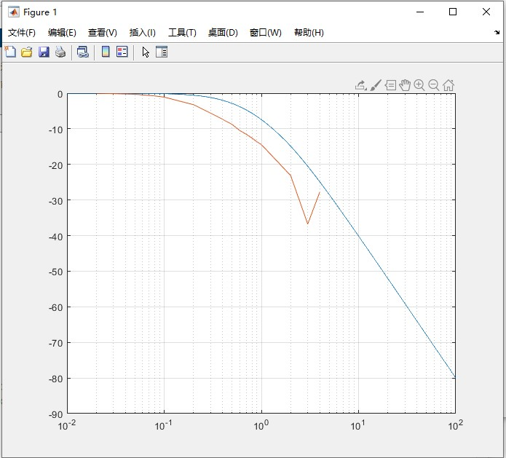

代码如下：

clc;

clear;

close all;

c=68e-12;

l=47e-6;

r=1950;

wn=1/sqrt(c*l);

v=(r/2)*sqrt(c/l);

fn=2815248;

f_fn1=0.01:0.01:100;

f_fn=[0.02 0.05 0.08 0.1:0.1:0.9 1:4];

ff_fn=fn*f_fn

H=1./((i*f_fn1).^2+2*v*(i*f_fn1)+1);

y=20*log10(abs(H));

semilogx(f_fn1,y);

hold on;

grid on;

y1=[4.80 4.80 4.72 4.72 4.64 4.56 4.48 4.40 4.28 4.20 4.16 4.08 3.92 2.98 2.34 1.96];

y2=[4.80 4.64 4.32 4.16 3.20 2.40 1.92 1.60 1.28 1.11 0.976 0.848 0.744 0.208 0.034 0.081];

y3=y2./y1;

y4=20*log10(abs(y3));

plot(f_fn,y4);

图中蓝色的线代表根据系统的方程和无阻尼振荡频率得到的系统幅频特性，橙色的线代表根据表中数据得到的实际幅频特性。可以观察到，理论特性和实际特性在低频部分契合的较好，但是在高频部分由于信号源的误差会出现，因此高频部分数据会出现和理论的较大误差。

当系统处于低频部分时，幅频特性保持不变且较大，但当频率增大时，幅频特性下降，表现出系统具有低通特性。

1. 其次搭建并联二阶RLC回路，系统的无阻尼自然频率不会发生变化，但是阻尼系数发生变化，列出二阶回路的微分方程并化简，得到阻尼系数为

$$ζ=\frac{R}{2}\sqrt{\frac{L}{C}}$$

设置新的回路参数，得到如下并联表格：

|  |  |  |  |
| --- | --- | --- | --- |
| 归一化频率 | 信号源设置频率=归一化频率 $×f_{n}$ | CH1 VPP(V) | CH2 VPP(mV) |
| 0.02 | 56304 | 4.64 | 47.2 |
| 0.05 | 140762 | 4.64 | 105 |
| 0.08 | 225219 | 4.64 | 160 |
| 0.1 | 281524 | 4.64 | 200 |
| 0.2 | 563049 | 4.56 | 400 |
| 0.3 | 844574 | 4.56 | 664 |
| 0.4 | 1126099 | 4.48 | 1030 |
| 0.5 | 1407624 | 4.40 | 1060 |
| 0.6 | 1689149 | 4.32 | 2420 |
| 0.7 | 1970164 | 4.24 | 2600 |
| 0.8 | 2252198 | 4.20 | 2040 |
| 0.9 | 2533723 | 4.04 | 1510 |
| 1 | 2815328 | 3.92 | 1180 |
| 2 | 5630749 | 2.90 | 376 |
| 3 | 8445745 | 2.24 | 224 |
| 4 | 11260994 | 1.90 | 160 |

并联表格 续表见下页

|  |  |  |
| --- | --- | --- |
| 5 | 14076242 | 无 |
| 6 | 16891491 |
| 7 | 19706739 |
| 8 | 22521998 |
| 9 | 25337237 |
| 10 | 28152485 |
| 20 | 56304971 |
| 50 | 140762428 |

续表

将新的阻尼系数代入代码，得到如下结果：

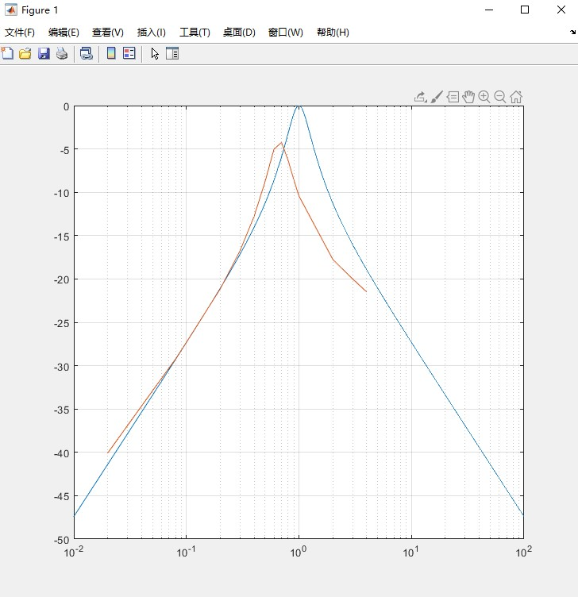

代码如下：

clc;

clear;

close all;

c=68e-12;

l=47e-6;

r=1950;

wn=1/sqrt(c*l);

v=sqrt(l/c)/2/r;

f_fn1=0.01:0.01:100;

Hb=1i.*f_fn1.*l/wn./((r/wn/wn)-r*c*l.*f_fn1.*f_fn1+1i.*f_fn1*l/wn);

%Hb=(2*v)./((i*f_fn1).^2+2*v*(i*f_fn1)+1);

yb=20*log10(abs(Hb));

semilogx(f_fn1,yb);

hold on;

grid on;

f_fn=[0.02 0.05 0.08 0.1:0.1:0.9 1:4];

y1=[4.64 4.64 4.64 4.64 4.56 4.56 4.48 4.40 4.32 4.24 4.20 4.04 3.92 2.90 2.24 1.90];

y2=[0.046 0.105 0.160 0.200 0.4 0.664 1.03 1.60 2.42 2.60 2.04 1.51 1.18 0.376 0.224 0.160];

y3=y2./y1;

y4=20*log10(abs(y3));

plot(f_fn,y4);

根据幅频特性，理论特性曲线与实际特性曲线契合的较好，但是在峰值部分会出现峰值点的差异，以及峰值大小会和理论值存在差异。当处于低频和高频部分时，幅频特性较低，但在中频部分出现幅频特性的峰值，表现出系统为带通特性。

**六、思考题**

（1）通过一单频正弦信号对系统进行测试，是否能得到系统的传输特性？

不能。因为单频正弦信号只能测得系统在这一频率的响应，无法获得在其他频率的响应。实际要得到系统的频率响应要对整个频谱进行遍历，因此通过单一正弦信号的输入得到输出是无法得到系统的频率响应的。

（2）实测的幅频响应曲线和理论上的曲线是否有差异，有的话，分析引起差异的原因。

有差异。主要原因：一，元器件本身存在一定误差。比如电阻的实际值与标称值之间就存在误差，因此实验前计算的参数与实际参数之间存在误差。在实验中我们先用标称值进行实验，后用万用表测量得到实际值，对实验数据进行了修正，曲线差异变小。二，实验中频率最高可达11MHz，元器件在高频信号下进入了非线性工作区，此时的分析方法与低频不同，因此实验前的计算与实际测量结果差异很大。

（3）如何测该电路的相频响应？

测量示波器两个通道波形的相位差。改变输入信号的频率，测量不同输入下的相位差。

（4）图 3 的电路是否可以用于低通滤波？

不可以。因为当输入频率达到固有频率时，RLC并联电路呈现纯电阻状态，阻抗最大，是带通电路。

（5）你在实验中发现了什么问题，试用掌握的理论知识对其做出分析和讨论。

问题：RLC并联电路的幅频特性图中理论最大点与实际最大点相差很大。

讨论：元器件的标称值与实际值之间存在误差，导致实际参数与实验前计算的参数之间存在误差。且RLC并联电路的输出会在谐振频率附件迅速衰减，输入频率与实际谐振频率的差异会引起输出的很大变化。

问题：RLC串联电路实验中，当输入信号频率很大时，输出信号曲线会出现漂移的现象。

讨论：频率过高时元器件进入非线性工作状态，导致了输出的漂移。

（6）通过实验你有哪些收获，对进一步改进实验有什么建议。

通过这次实验，我学会了对二阶系统进行理论分析，掌握了用 MATLAB 绘制系统的幅频响应的方法，学会了搭建实际的二阶系统并测试其幅频响应，掌握了基本的系统分析方法。

我们还学到了要以求真的心态探索钻研，以严谨科学的态度对待实验数据，切不可为了让实验结果与理论推算相吻合而修改实验数据，必须保证实验数据的真实性。在此基础上，再对实验结果出现偏差的原因进行分析与讨论。